Erziehungsgefäss Familie

Wie man einen Knaben gewöhnt, so lässt er nicht davon, wenn er alt wird.  Sprüche 22, 6  Dieser Ausdruck gefällt mir. Ich glaube fast, es war genau dieses Wort, das mich zusagen liess, zu diesem Thema etwas zu schreiben. - Ich hätte es nie tun sollen, zusagen!  Aber so spielt auch Erziehung. Wenn ein geniessbares Menu werden soll, braucht es ein Gefäss. Und in Mutters Topf geschieht etwas! Da wird gerührt, verdünnt, da wird gemixt, mitunter auch geschlagen. Nicht alles kommt auf einmal hinein. Manchmal braucht es gehörige Hitze. Dann wird probiert und nochmals gewürzt.  Ziele  Im Gefäss "Familie" rückt man hie und da eng zusammen. Plötzlich wird wieder umplaziert. Doch was die Umstände auch liefern: Erziehung in der Verantwortung vor Gott verfolgt Ziele. Rein menschliche, vor allem aber an Gottes Verheissungen und Anordnungen gebundene Fernziele: Rettung durch den Glauben an Jesus Christus. Leben unter der Herrschaft Gottes. In Demut und Abhängigkeit nützlich sein für den Herrn. Also: Hingabe an den, der sich selbst für uns hingegeben hat.  Die Familie, die ihren Platz mit anderen zusammen in der biblisch orientierten Gemeinde hat, ist der Nährboden und das Übungsfeld für solch höchste Ziele. - Wer lebt vor? Die Eltern natürlich! Nur die Eltern?  Voneinander lernen  Morgens, nicht mehr ganz früh. Er bringt sich kaum aus den Federn, der Papa. Bereits an drei Abenden war es spät geworden. Er hat also gute Gründe, es heute nicht so genau zu nehmen mit dem Frühaufstehen: Sitzungen, Gemeindedienste, Berufspflichten. Alles Einsätze für die andern. - Mit einer Stunde Verspätung beginnt er im stillen Kämmerlein seine heutige Stille Zeit. Abgekürztes Verfahren! Danke Herr, du bist treu, wo wir untreu sind! - Wir? - Ich, ja! - Im Kämmerlein nebenan war einer. | treu. Treuer als Papa. Der Junge hat's geschafft, freiwillig. Er wollte Audienz mit seinem Herrn. Er hat sie. Vor seinem Papa. Wie dem eigentlichen Vorbilde zumute war? Enttäuschung über sich selbst. Beschämung und Freude über das nebenan! - Kinder lernen von Eltern. Grossartig, wenn Eltern von ihren Kindern lernen können. Selbsterziehung im Spiegel der Erzogenen, ohne Worte. Erziehung reflektiert, kommt als Segen zurück  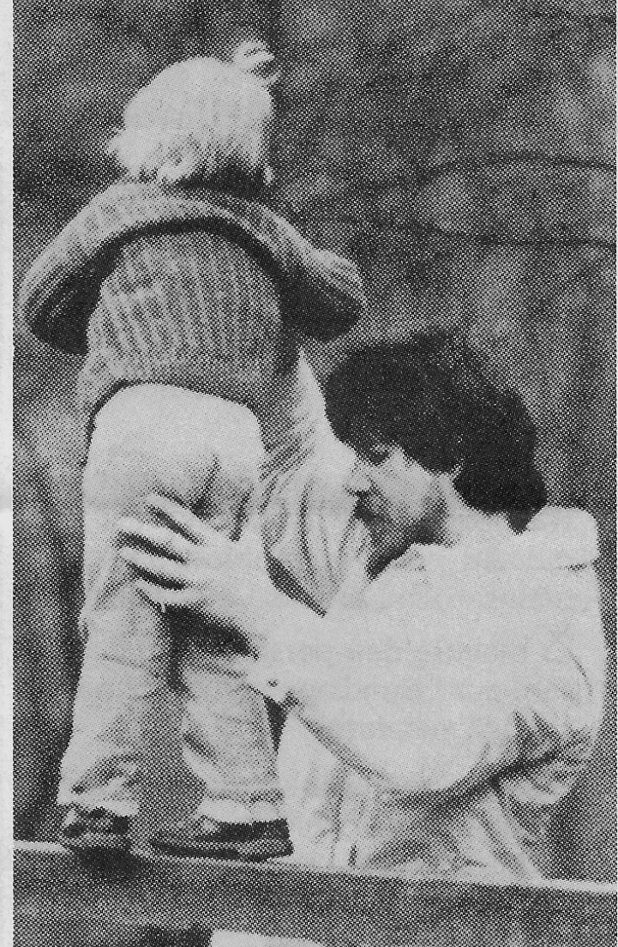  Etwas Familiengeschichte  Pädagogen (wie A.E. Stückelberger in "Erziehung, die Herausforderung an unsere Zeit") sprechen von der "Kinderstube" und meinen die ganze Atmosphäre, in der die beiden Geschlechter und Generationen miteinander das Leben meistern. Man spricht vom "Vaterhaus" und der "Muttersprache" und meint, dass eben wie Gotthelf gesagt hat, "im Hause beginnen müsse, was leuchten soll im Vaterland". Das stimmt.  Heute singen genügend Zeitungen das Klagelied so vieler Familien, in denen eben nie gelernt wurde, was Achtung ist vor dem anderen Geschlecht und vor Alten und Jungen.  Ein Evangelist (A. Schulte in "Ehe und Familie") fährt weiter: "Ein Volk ist nur so stark, wie die Familien dieses Volkes es sind. Daran erkennen wir, welch eine grosse Verantwortung auf einer einzelnen Familie gegenüber dem ganzen | Volk liegt. Grosse Männer wurden nicht in der Politik oder auf dem Schlachtfeld zu solchen, sondern am heimatlichen Herd. Als sie noch zu Hause an der Schürze ihrer Mutter waren, ist die entscheidende Richtung für ihr Leben festgelegt worden. Dort haben sie entweder Pflichtbewusstsein, Verantwortung, Liebe und Hingabe gelernt oder nicht. Natürlich wissen wir meistens nur von den grossen Taten, die diese Menschen später vollbracht haben. Aber die Grundlage dazu ist noch innerhalb der Familie gelegt worden, in welcher sie aufgewachsen sind."  Nehmen und geben  Das beste Gericht im prunkvollsten Topf nützt niemandem etwas, wenn der Deckel darauf bleibt und es zu gären und zu stinken beginnt. Jawohl, das Gefäss war nötig, aber dann raus mit dem Zeug! Schmackhafte speise will ausgeteilt werden, ist willkommen. - Sind wir Mütter und Väter dazu bereit? Haben wir unsere Kinder mit diesem Ziel erzogen, sie unserem Herrn vorbereitet zurückzugeben? Haben wir mit ihnen zusammen Gewohnheiten - es gibt auh gute - aufgebaut, die es wert sind, unsere Kinder ein ganzes Leben zu begleiten? Haben Sie gelernt, nach dem Willen Gottes zu fragen und dann klare Aufträge mit seiner Hilfe anzupacken? - haben unsere Kinder im Erziehungsgefäss "Familie" mitgekommen, was sie tun müssen, wenn die Not plötzlich grösser ist als ihre eigenen Möglichkeiten und Kräfte? Haben sie im Zusammenleben mit ihren Eltern gelernt, Anfechtungen und geistlichen Widerstand grundsätzlich aus der Hand Gottes zu nehmen und in ihrer eigenen Schwachheit IHN für sich stark sein zu lassen? - Haben unsere Kinder geübt, wie persönliche Schuld, die das ganze Eintopfgericht durchsäuert und trübt, in Ordnung gebracht wird?  Kinder wie Eltern brauchen das gegenseitige Lernen, das bis zu ihrer ebenfalls gegenseitigen Ablösung anhalten soll. Bis Eltern ihre Kinder achten können, wie diese wieder ein eigenes Erziehungsgefäss zubereiten.

Erzieherisches Allerlei

Am Bahnhof  Aufmerksam verfolgte Prediger Irgendwer das emsige Treiben am Billettschalter in Rapperswil. Für ihn bedeutete das eine sinnvolle Gelegenheit, die zwanzigminütige Wartezeit zu überbrücken. Der Beamte hinter der Scheibe kümmerte sich mit freundlicher Miene um die verschiedenen Wünsche seiner Kunden. Eben gab er einer älteren Dame bereitwillig Auskunft, wie sie von Rapperswil nach Münsingen komme. Der Zug fahre in 18 Min. ab Gleis 1.  Sie müsse dann in Zürich und Bern umsteigen, und dann sollte sie auf die vierte Station in Richtung Thun achten. Freundlich bedankte sich die Dame. Zwei Mädchen lösten ihre Abonnemente, und ein Herr im Pensionsalter löste seine Fahrkarte nach Dübendorf.  Und dahinter stand erstaunlicherweise nochmals die ältere Dame, die sich denn auch prompt erkundigte, wie sie von Rapperswil nach Münsingen komme. Mit grösster Selbstverständlichkeit gab der Beamte Auskunft: Nehmen Sie den Zug ab Gleis 1, der in 14 Min. abfährt. In Zürich wechseln Sie dann in den Schnellzug in Richtung Bern, wo Sie dann einen Regionalzug in Richtung Thun währen müssen. Münsingen ist der vierte Halt nach Bern." Die Frau bedankte sich und wartete, während das emsige Treiben anhielt. Ein Bursche bat ein wartendes Ehepaar, ob er sich rasch vordrängen und sein Billett lösen dürfe. Der Zug fahre in 3 Minuten. Und dann stand die besagte ältere Dame wieder da. Es schien, als hätte sie noch nie im Leben etwas von Münsingen gehört, als sie sich wiederum erkundigte, wie sie denn von hier nah Münsingen komme. Und wieder erklärte ihr den Beamte bereitwillig den gesamten Ablauf.  Soweit hatte sich der Prediger die amüsante Sache mit Erstaunen angeschaut. Doch nun, da sich die Dame seelenruhig nah draussen begab und auch sonst gerade niemand am Schalter wartete, erkundigte er sich, warum der Beamte wohl so viel Geduld für eine einzelne Kundin aufbringen würde. "Sehen Sie", erklärte dieser, "für mich ist halt jede Person speziell; eine Massenabfertigung gibt es für mich nicht!"  Ob sich von einer solchen Einstellung wohl eine "Scheibe" abschneiden liesse?  (in einer Predigt in den USA aufgegriffen) | Aus der "Trickkiste" Jesu  Fernsehen, Film und Radio standen Jesus noch nicht zur Verfügung. Umso bemerkenswerter sind die von ihm eingesetzten Methoden:  - Demonstrieren, Vortragen, Erklären  - Unbekanntes von Bekanntem ableiten  - Bilder, Gegenstandslektionen  - Herausfordernde Fragen, Dialoge, Debatten  - Geschichten erzählen  - Probleme und Aufgaben stellen  - Praktisch ausprobieren  - Testen  Vielleicht möchten Sie diese Liste ergänzen?  Wie Jesus seine "Mannschaft" zu Evangelisten ausbildete  - Er konzentrierte sich mehr auf einige wenige gewöhnliche Leute als auf die Abwicklung komplizierter Programme  - Er wurde einer von ihnen, indem er sein Leben mit ihnen teilte und somit ein praktisches Modell des gemeinsamen Lernens verwirklichte.  - Er machte den persönlichen Gehorsam zur Grundlage echten persönlichen Wachstums.  - Als Herr und König zeigte Jesus anhand seines Vorbildes, dass nur der wirklich "gross" ist, der selbstlos zu dienen lernt.  - Vorbildhaftigkeit war die primäre Methode Jesu. Die Jünger sollten sehen, wie ein Leben unter Gottes Führung aussieht.  - Jesus liess eine Mannschaft beobachten und helfen, aber das Ziel bestand darin, dass sie selbstständig weiterarbeiten konnten.  - Jesus verlangte von seinen Jüngern das Beste, begleitete sie aber gleichzeitig in ihren Aufgaben und half ihnen, die Beziehung zu Gott als wichtigste Motivation zu vertiefen.  - Die persönliche Anleitung der Jünger sollte eine eigentliche Lawine von Mitarbeitern auslösen. Es sollte zu einer eigentlichen Multiplikation der Mitarbeiterschaft kommen.  (in Anlehnung an "Des Meisters Plan der Evangelisation" von Robert E. Coleman) | Die Gemeinde, eine Demodiakonie  "Demokratie" heisst "das Volk herrscht", Demodiakonie" hingegen bedeutet, "das Volk dient". In diesem Sinn ist das erzieherische Führungsmodell der Gemeinde nicht von einer Einteilung in Vorgesetzte und Untergebene, sondern von der gegenseitigen Dienstbereitschaft geprägt. Wer "oben" sein will, ordnet sich "untern" ein. Wenn dieses Anliegen für das Wohl des anderen wächst, bestehen die geeigneten Bedingungen für eine Lerngemeinschaft, in der jeder bereit ist, gleichzeitig Lehrer und Lernender zu sein.  Aktuelle Zitate zum Nachdenken  Es gibt nur ein Wissensgebiet in der Erziehung, und zwar das Leben in allen Äusserungen. (Whitehead)  Erziehung ist die Aneignung der Kunst, Wissen richtig anwenden zu können. - Erziehung bedeutet, dem Individuum in seinem Verständnis der Kunst des Lebens weiterzuhelfen. (Whitehead)  Alle Bildung ist im Grunde Selbstbildung. Der Lehrer kann nicht für den Schüler lernen; jeder muss sich selbst bemühen. (Steindorf)  Alles echte Lernen ist aktiv, nicht passiv. Es beinhaltet den Gebrauch des Verstandes, nicht nur des Gedächtnisses. Es ist einem Entdeckungsprozess gleichzusetzen, in welchem der Student, nicht der Lehrer, der Hauptagent ist. (M.J. Adler)  Heute wird Lernen als lebenslang notwendig anerkannt. Und doch orientiert sich noch immer fast die gesamte Erziehung und Bildung an dem früher üblichen Vorrang der Kinder und Jugendlichen, als ob die Notwendigkeit, das ganze Leben hindurch zu lernen, niemals entdeckt worden wäre.  (Wedemeyer)  Menschen lernen in Gruppen, mit oder ohne Lehrer (gemäss Untersuchungen bis zu 80 %, Red.); sie lernen allein, ohne fremde Hilfe und selbstverantwortlich; sie lernen im Gespräch mit anderen, während sie lesen, sehen, fühlen, riechen und Dinge hören; während sie denken. (Wedemeyer)  Es ist besser, zehn Leute auszubilden als die Arbeit von zehn Leuten zu tun; aber es ist schwieriger. (Moody)  Es ist eine feine Sache, selber Gaben zu haben, aber der wahre Test besteht in der Gabe, in anderen Gaben zu entdecken, (E. Hubbard)  Das Erreichbare kennt keine Grenzen, wenn es nicht darauf ankommt, wem es als Verdienst angerechnet wird.  (Emerson)

